**IMAHÉT**

**A KRISZTUS-HÍVŐK EGYSÉGÉÉRT**

ORSZÁGOS MEGNYITÓ ISTENTISZTELET



*„Szeresd az Urat, a te Istenedet… és felebarátodat, mint magadat.”*

*(Lk 10,27)*

**BUDAPEST**

**SZENT ISTVÁN BAZILIKA**

**2024. január 21. vasárnap 19 óra**

**Szolgálattevők:**

*Dr. Erdő Péter bíboros, prímás, esztergom-budapesti érsek; Steinbach József református püspök, a MEÖT elnöke; Kondor Péter evangélikus püspök, a MEÖT alelnöke; Kocsis Fülöp görögkatolikus metropolita; Szemerei János evangélikus püspök; Papp János baptista egyházelnök, MEÖT Felügyelő Bizottság elnök; Földesi Tamás pünkösdi egyházelnök, MEÖT elnökségi tag; Dr. Khaled A. László metodista szuperintendens, MEÖT alelnök; Szloboda József református esperes; Dr. Frank Hegedűs anglikán kanonok, MEÖT Felügyelő Bizottsági tag; Magyar Péter Marius ortodox esperes, a MEÖT alelnöke; Szentirmai Róbert orthodox pasztorális helynök, MEÖT Felügyelő Bizottsági tag; Szvajtoszlav Bulah ortodox pap; Voiszlav Gality ortodox püspöki helynök; Tancso Jancsev ortodox protojerej; Dr. Fischl Vilmos evangélikus lelkész, a MEÖT főtitkára.*

**Énekkar: Szent István Bazilika Énekkara, La mia Fonte Énekkar**

**Vezényel: Farkasházi Dávid karnagy**

**Orgonál: Virágh András Gábor orgonaművész**

**AZ ÖKUMENIKUS ISTENTISZTELET RENDJE**

A szolgálattevők bevonulása orgonajátékra és kórusénekre,

kancsó víz az oltártérben.

**I. A gyülekezet köszöntése, a Szentlélek hívása**

***Preludium*** *– bevonulás alatt* ***Orgonajáték****, majd*

***Kórussal közös ének: Laudate Dominum – taizéi ének***

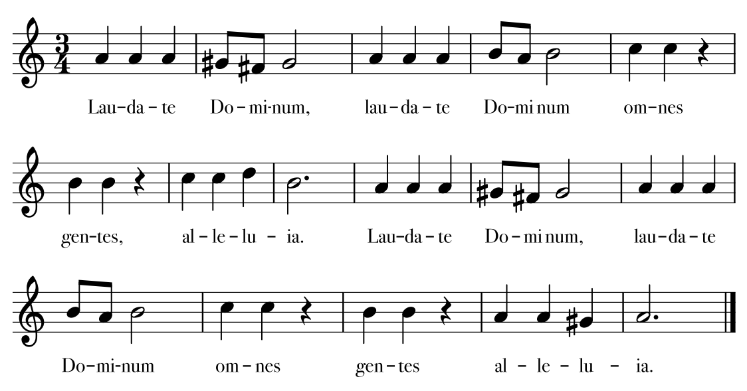

***Üdvözlés*** *– Mohos Gábor püspök, a Bazilika plébánosa*

**Püspök**: Az Atya, + a Fiú és a Szentlélek nevében.

**Gyülekezet: Ámen**

**Püspök:** Az Úr Jézus Krisztus kegyelme, az Isten szeretete és a Szentlélek közössége legyen mindnyájatokkal!

**Gy: És a Te lelkeddel.**

***Bevezetés –*** *Dr. Fischl Vilmos evangélikus lelkész, a Magyarországi Egyházak Ökumenikus Tanácsának főtitkára*

**Lelkész:** Testvérek a Krisztusban, ma a keresztények látható egységéért imádkozunk. Az idei ökumenikus imahét témája, amelyet az afrikai Burkina Fasó-i ökumenikus tanács választott, így szól: „Szeresd az Urat, a te Istenedet... és felebarátodat, mint magadat” (Lk 10,27)

Burkina Fasóban a háziak kalabasból (kancsóból) kínálják vízzel a messziről jött fáradt vendéget. Ez a szíveslátás, vendégszeretet és közösség jele. Miután a látogató felfrissült, kezdődhet a beszélgetés a látogatás céljáról.

A Magyar Katolikus Püspöki Konferencia és a Magyarországi Egyházak Ökumenikus Tanácsa közös döntése alapján 2018-tól kezdve az Ökumenikus Imahét országos nyitó istentiszteletének vasárnapján az üldözött keresztényekért való imádság vasárnapja is lesz. Ezen a mai istentiszteleten is így gondolunk az üldözött keresztény testvéreinkre szerte a világban.

***Ráhangolódás az imaheti témára*** – olvasmány (1Móz/Ter 18,1-8) – *Földesi Tamás pünkösdi egyházelnök*

**Lelkész:** Ahogy most imádságra összegyűlünk, úgy köszöntünk benneteket, mint Ábrahám a három látogatót. Ábrahám vizet adott, hogy felfrissüljenek. Benneteket is vízzel kínálunk e kancsóból, hogy felfrissüljetek.

*A vendéglátó közösség egy tagja vízzel kínálja a többi egyház képviselőit. Miután a víz körbejárt, elöl a szentélynél leteszik.*

**II. Imára hívás**

**Lelkész:** Istentiszteletünk során az irgalmas samaritánus történetére figyelünk, hogy meghalljuk a mennyei hívást arra, hogy szeressük Istent, és úgy szeressük felebarátunkat, mint magunkat.

A szeretet parancsát emlékezetünkbe idézve, hálaadással és örömmel készüljünk arra, hogy a szeretet Istenével találkozzunk.

**Gy: Dicsőség neked, Atyánk, aki kijelented magad teremtett világodban,**

**és minden embert hívsz, hogy jelenlétedben éljen.**

**Dicsőség neked, Krisztus Jézus,**

**aki teljességgel odaadod magad mindnyájunkért, és minket is erre hívsz.**

**Dicsőség neked, szeretet Istene**

**aki megteremtettél, megváltottál és eggyé tettél minket.**

**Ámen.**

***Dicsérő és hálaadó litánia*** *– Kocsis Fülöp görög katolikus metropolita*

**Metropolita**: Hálaadással fordítsuk szívünket Istenhez:

Dicsőség neked, Urunk, mert szívünkbe árasztottad szeretetedet, hogy soha ne legyünk reményvesztettek. Szeretetből szabadítod meg életünket a félelemtől, és kötözöd be sérült, sebzett szívünket. Dicsőség neked mindazokért, akik világszerte a szeretet és remény magvait hintik embertársaik között.

**Gy Urunk, dicsérünk téged.**

**Metropolita:** Örök Isten, köszönjük, hogy szent Fiadat, Jézust adtad minden ember megváltására. Hálát adunk a megtérés kegyelméért, a hit, remény, szeretet minden magváért néped körében és szerte a világban. Hálát adunk az apostoloktól kapott hitért, Jézusunk egységért mondott imájáért és az üdvösség örömhírének ajándékáért.

**Gy Urunk, hálát adunk neked.**

**néked!**

**Metropolita:** Szeretet Istene, imádunk minden emberre bőkezűen árasztott szeretetedért. Olyan tökéletes ez a szeretet, hogy meghaladja értelmünket; az a szeretet, amely nem tesz különbséget faj, nem és társadalmi helyzet alapján. Imádunk téged, aki szeretetből küldted Fiadat, Jézus Krisztust a világba, és a Szentlélek által ma is kiárasztod szereteted életünkbe.

**Gy Urunk, imádunk téged.**

***Ének: Jöjj, Szentlélek Úristen***

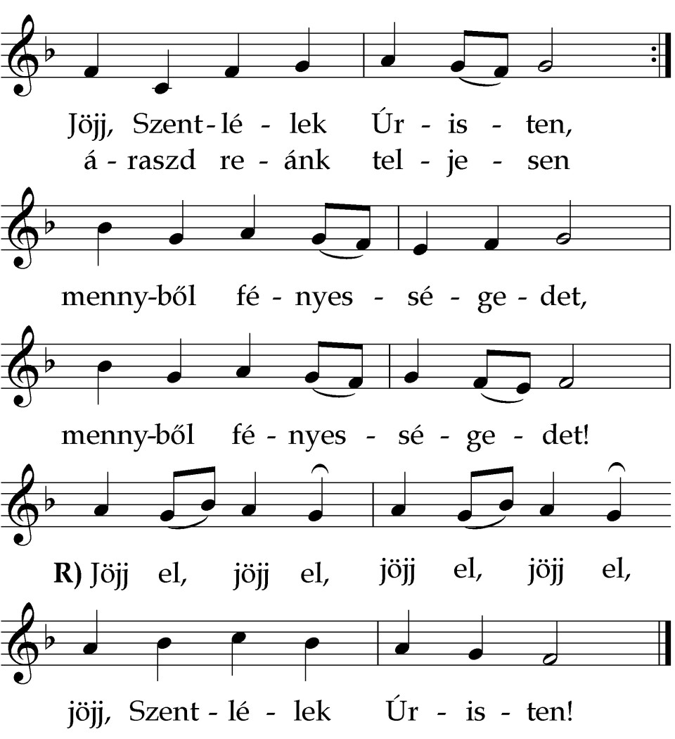

2. Jöjj el, árvák gyámola,

jöjj el, szívünk orvosa,

oszd ki égi kincsedet,

oszd ki égi kincsedet. **R)**

3. Jöjj el, lelki vigaszunk,

testi, lelki gyámolunk,

érezzük bőségedet,

érezzük bőségedet. **R)**

***Bűnvalló imádság*** *– Szloboda József református esperes*

**Esperes:** Istenünk, bűnvallással járulunk eléd.

Isten nélkül kerestük a boldogságot, és mellőztük a szeretet parancsát. Ezzel elfordultunk Istentől és embertársunktól. Önzésünk, birtokolni és uralkodni vágyásunk elválaszt Istentől. *(Csend)* Irgalmas Istenünk,

**Gy: Bocsáss meg, és gyógyíts meg bennünket!**

**Esperes**: Amikor olyan ideológiákat fogadunk el, amelyek emberségükben aláznak meg másokat, akkor válaszfalakat emelünk, a gyűlölet és erőszak magvait hintjük szét, így elhagyjuk az Úr parancsát, hogy szeressük egymást.

*(Csend)*

Irgalmas Istenünk,

**Gy: Bocsáss meg, és gyógyíts meg bennünket!**

**Esperes**: Megkeményítettük szívünket, és becsaptuk magunkat. Együttérzés híján már nem látjuk Jézust azokban, akik különböznek tőlünk.

*(Csend)*

Irgalmas Istenünk,

**Gy: Bocsáss meg, és gyógyíts meg bennünket!**

**Esperes**: Nem tudjuk megnyitni szívünket Isten mindenek iránti végtelen és feltétlen szeretete előtt. A szeretettől elzárkózó világot az önzés, erőszak, közöny és céltalanság borítja sötétségbe.

*(Csend)*

Irgalmas Istenünk,

**Gy: Bocsáss meg, és gyógyíts meg bennünket!**

**Esperes**: Istenünk, Te az idők teljességében elküldted szent Fiadat, az Úr Jézus Krisztust, hogy megváltsa az egész teremtett világot. Kérünk, irgalmazz nekünk, bocsásd meg bűneinket, és formálj át Szentlelked által.

**Gy: Dicsőség Istennek, akit egy hangon magasztalunk.**

***Kórusének – Maróthy György: No minden népek***

**III. Isten igéje, olvasmányok:**

**Lk 10,25–37** *– Dr. Khaled A. László metodista szuperintendens*

***Kórusének –Vivaldi: Magnificat – Et misericordia tétel***

**Zsolt 138** – *Papp János baptista egyházelnök*

***Rövid orgonaimprovizáció***

**Szentbeszéd Lk 10,25–37 alapján** – *Dr. Erdő Péter bíboros, prímás, esztergom-budapesti érsek*

***Ének: Követte egykor...***

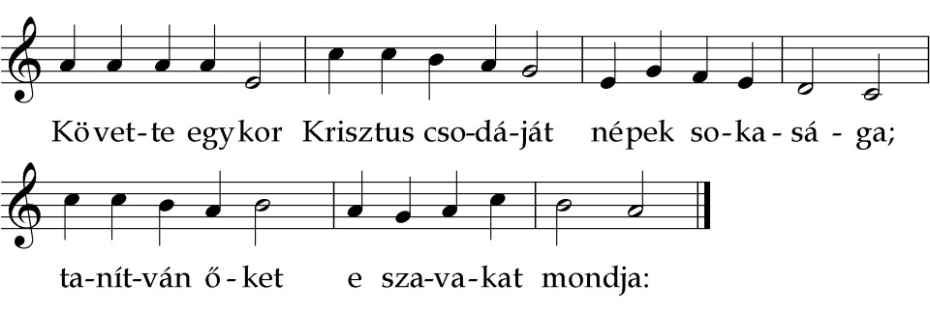

2. „Boldogok, akik lelki szegények, és nem hivalkodnak,

mert a mennyország adatik azoknak.

3. Boldogok, akik szelíd emberek, és nem gyűlölködnek,

Atyám ígéri: ők bírják a földet.

6. Boldogok, akik irgalmas szívvel máson könyörülnek,  
irgalmasságot az Istentől nyernek.

7. Boldogok, akik tiszta szívűek és a bűnt utálják,  
mert jövendőben Istent ők meglátják.

8. Boldogok, akik békesség-szerzők, békességben laknak,  
gyermekei ők valóban az Úrnak.

**Igehirdetés Zsolt 138 alapján** – *Steinbach József dunántúli református püspök, a MEÖT elnöke*

**IV. Apostoli Hitvallás**, bevezeti – *Földesi Tamás pünkösdi egyházelnök*

***Ének: Isten szívén megpihenve***

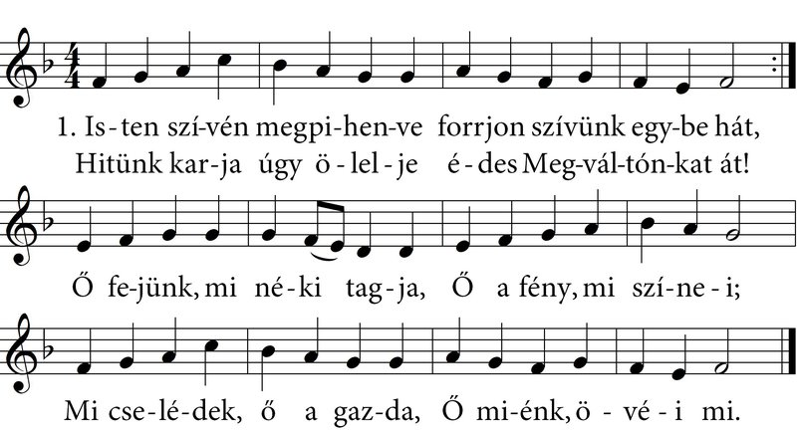

2. Szeretetben összeforrva, egy közös test tagjai,

Tudjuk egymásért harcolva, ha kell, vérünk ontani.

Úgy szerette földi nyáját s halt meg értünk jó Urunk;

Fájna néki, látva minket, hogy szeretni nem tudunk.

3. Nevelj minket egyességre, mint Atyáddal egy te vagy,

Míg eggyé lesz benned végre minden szív az ég alatt;

Míg Szentlelked tiszta fénye lesz csak fényünk és napunk,

S a világ meglátja végre, hogy tanítványid vagyunk.

**Imádság az üldözött keresztényekért** – *Szemerei János evangélikus püspök*

Mindenható Mennyei Atyánk! Te az embert a saját képedre és hasonlatosságodra teremtetted. Rábíztad a világot, de rábíztad egymás szolgálatát is. Add meg Szentlelked segítségével, hogy megszűnjön a birtoklás és a hatalomvágy utáni esztelen hajsza a világban, hogy ezáltal az emberek biztonságban élhessenek országukban, háború és félelem nélkül, építve az Isten által ránk bízott világot és szolgálva egymást családjukban és a hivatásukban – ahogyan ezt a szolgálatot Fiad, Jézus Krisztus megmutatta nekünk. Add, hogy megszűnjön az öldöklés és a kizsákmányolás, a kegyetlenkedés és megszülessen az áldott béke. Add, hogy minden ember a saját hazájában üldöztetés nélkül élhessen és dolgozhasson, a gyerekeknek pedig megnyílhassanak az iskolák, hogy ismét tanulhassanak. Add, hogy elhagyott otthonaikba hazatérhessenek az emberek és felépíthessék lerombolt templomaikat. Add, hogy ne az erőszak, a gyűlölet vezesse szent Fiad vére által megváltott emberiséget, hanem a szolgálat, a szeretet, az áldozatvállalás és az alázat.

**Gy: Ámen**

***Közbenjáró imádság*** *– Kondor Péter evangélikus püspök*

**Püspök**: Istentől kapott hivatásunk, hogy szeressük Istent és szeressük felebarátunkat, mint magunkat. Amikor megújítjuk e hivatás iránti elkötelezettségünket, ez a szeretet erősítse keresztény egységünket.

Teljes szívvel Isten szeretetében kívánunk élni, hogy az Ő kegyelméből úgy szeressük felebarátunkat, mint magunkat.

**Gy: Tölts be szereteteddel! Add, hogy eggyé legyünk benned!**

**Püspök**: Jézus imájához csatlakozva kérünk, aki az őt követők egységéért könyörgött.

Közösség Istene! Könyörgünk, hogy közösen tudjuk munkálni a te nagyobb dicsőségedet, és hirdetni mindenkinek a megváltás jó hírét.

**Gy: Tölts be szereteteddel! Add, hogy eggyé legyünk benned!**

**Püspök**: Kaotikus és megosztott világunk miatt fájdalom tölti el szívünket.

Gyógyító Istenünk! Olyanok vagyunk, mint a pásztor nélkül elszéledt juhok. Kérünk, gyűjts össze bennünket egy nyájba. Eleveníts meg Lelked által, és küldj ki bennünket kettesével, hogy a világ világossága és a föld sója legyünk.

**Gy: Tölts be szereteteddel! Add, hogy eggyé legyünk benned!**

**Püspök**: Rettegés és erőszak sebzi világunkat. Milliók kényszerülnek elhagyni otthonukat, hogy menedékre és biztonságra találjanak.

Kitárt karú Istenünk! Add nekünk kegyelmedet, hogy merjük felkarolni az idegent, sebeit ellátni és kiállni mellette. Erősítsd, hogy kedvesek és irgalmasak legyünk, mindenkor testvéreink javát munkáljuk, amint te cselekszel velünk.

**Gy: Tölts be szereteteddel! Add, hogy eggyé legyünk benned!**

**Püspök**: Tudjuk, hogy gyengeségből és félelemből gyakran kikerüljük azokat, elfordulunk azoktól, akiknek segítségünkre lenne szükségük.

Erős Istenünk! Bármennyire is hiányos a mi szeretetünk, kérünk nyisd meg szívünket, hogy megismerjük a te szereteted hosszúságát és szélességét, magasságát és mélységét, hogy jobban szeressünk téged, és úgy szeressük felebarátunkat, mint magunkat.

**Gy: Tölts be szereteteddel! Add, hogy eggyé legyünk benned!**

**V. Miatyánk, békejel, áldások –** *Magyar Péter Marius, ortodox esperes*

**Esperes**: Mint az egy Isten gyermekei, mondjuk el az Úrtól tanult imádságot.

**Gy: Mi Atyánk...**

**A béke jelét adjuk egymásnak.**

**Esperes**: Az Úr békessége legyen Veletek mindenkor,

**Gy: és a Te lelkeddel.**

**Esperes**: Fogjunk kezet egymással a béke jeleként!

**Magyar Himnusz**

**Elbocsátó áldások:** Dr. Erdő Péter bíboros; Ortodox főpásztorok; Johannita Lovagrend káplánja; Kondor Péter evangélikus püspök; Dr. Frank Hegedűs anglikán esperes; Steinbach József református püspök

***Ének: Áldjad én lelkem…*** – *második versszaktól a szolgálattevők kivonulása*

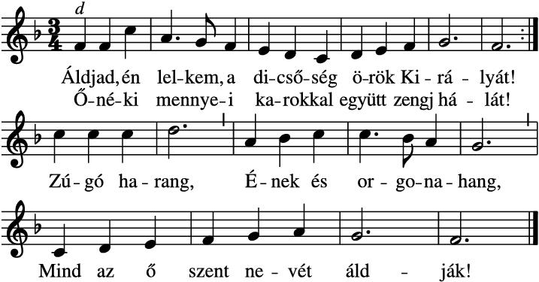

2. Áldjad őt, mert az Úr mindent oly bölcsen intézett: Sasszárnyon hordozott, vezérelt, sok bajban védett! Nagy irgalmát Naponként tölti reád, Áldását mindenütt érzed.

3. Áldjad őt, mert keze csodásan alkotott téged! Utadon elkísér, tőle van testi épséged. Sok baj között Erőd volt és örömöd, Szárnyával takarva védett.

4. Áldjad őt, mert az Úr megáldja minden munkádat! Hűsége, mint az ég harmatja, bőven rád árad. Lásd, mit tehet Jóságos Lelke veled, És hited tőle mit várhat!

5. Áldjad az Úr nevét, őt áldja minden énbennem! Áldjad őt, lelkem, és róla tégy hitvallást, nyelvem! El ne feledd: Napfényed ő tenéked! őt áldjad örökké! Ámen.

*Az ökumenikus imahét adományaival országszerte a szeretetszolgálatok karitatív munkáit támogatjuk.*